國立高雄大學人工智慧研究中心設置計畫書
106年12月7日第55次研究發展會議通過
106年12月8日第162次行政會議通過
- 成立目的：國立高雄大學(以下簡稱本校)為配合國家高科技人工智慧發展政策，培育適合人工智慧相關產業之各類人才，拓展本校之人工智慧研發資源，特整合校內人工智慧相關系所及教師設立本校「人工智慧研究中心」(以下簡稱本中心)。
- 期限：本中心經本校行政會議審議通過後成立。本中心成立後滿兩年，自第三年起提出年度工作報告及次年工作規劃，並依「國立高雄大學研究中心管理暨評鑑辦法」接受評鑑。
- 組織架構：
- 本中心屬於校級單位，置主任一人，綜理中心各項業務，由校長遴聘本校相關領域之專任教授兼任，任期三年，連選得連任。得置執行長一人，由主任推薦人選並簽請校長聘任之。另設置專、兼任助理若干人，襄助中心主任與執行長承辦本中心各項業務。
- 經主任或執行長推薦人選並簽請校長聘任後，得聘請國內外學者專家擔任研究員，參與本中心之專案計畫、學術研究與教學活動。
- 本中心設置之各專班或承接之各計劃得視需要分別置主持人一人，負責協助主任執行專班及計畫業務。下設專兼任助理若干人，辦理專班及計畫相關業務。
- 架構圖

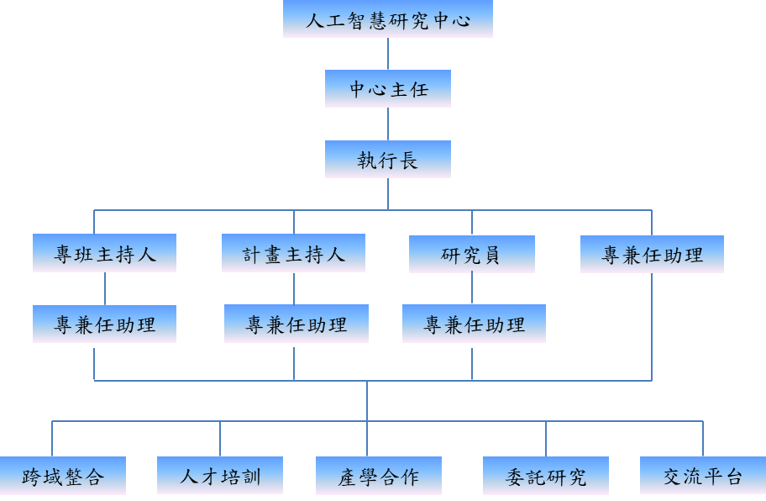
- 未來定位：
本中心為跨領域功能性整合研究校級中心，未來定位如下：
1. 整合本校人工智慧跨領域研究與資源。
2. 培育人工智慧產業發展所需之各類型跨領域人才。
3. 建立人工智慧相關創新知識交流平台。
4. 執行校內外委託人工智慧相關計畫。
- 運作空間：
本中心空間於成立初期暫時在本校創新育成中心內，未來將視中心經費搬遷至行政大樓六樓或其他地點。
- 經費來源：
本中心之財務收支以自給自足為原則，並依本校相關法令辦理經費報支。
- 預期成果：
- 倡導本校不同領域間教師之研究合作，使人工智慧應用在不同領域，並推動相關計畫，激發相關領域學術創作靈感，執行政府、財團法人、社團法人、私人單位等組織委託相關研究專案，並將計畫研究之成果轉換為學術出版品。
- 培育國內外人工智慧發展跨領域人才，視國家人才培育政策與本校合作對象之需求，規劃與協調人工智慧相關之各類型人才培育專班與學分學程之開辦相關事宜。
- 透過國內外人工智慧相關領域之學術交流、專題研討、講座論壇、講習及學術研討會，邀請國內外學術界、產業界及公部門之相關領域專家學者，進行相關產業趨勢、資訊分享及意見對話之交流。
- 建立人工智慧相關產業之媒合交流平台，整合運用研發資源，發揮本校研究機構研發能量，結合民間企業需求，並鼓勵企業與本校積極合作參與應用研究，以培植企業研發潛力與人才，並增進產品附加價值。
- 自我評鑑指標及方式：
- 營運方向與設置宗旨之相符性。
- 中心對外爭取之資源（含計畫、資產等）及其成效。
- 中心研究成果、服務活動、人才培訓、以及校內教學研究配合情形與對本校之貢獻。
- 參與研究中心營運人員及其具體貢獻與對校內外之影響。
- 支薪之專、兼任人員聘僱情形。
- 相關管理制度之建立情形與其他足以顯示中心價值之項目。
- 次年之展望。
- 相關單位配合措施：
本中心將整合校內相關系所教師從事人工智慧發展所需之人才培育及相關學術研究，並配合政府人工智慧推動政策，結合產官學資源，推動與科技部、教育部、經濟部等單位及產業公司合作研發及人才培育計畫，並與附近學校如中山大學、義守大學、高雄科技大學互相合作，以達成共同提升人工智慧創新及實作能力為目標。另請本校內部單位配合協助之處如下：
- 請教務處配合協助人工智慧相關學程開課事宜。
- 請研發處配合協助人工智慧相關計畫申請事宜。
- 請創新育成中心配合協助人工智慧相關產學合作事宜。
- 請總務處配合協助人工智慧研究中心辦公室設立事宜。

